Новые УРОКИ
Новый сайт от проекта UROKI.NET. Конспекты уроков, классные часы, сценарии школьных праздников. Всё для учителя - всё бесплатно!

5 КЛАСС ГЕОГРАФИЯ
Чт. Сен 14th, 2023 10:45:33 AM

Эпоха Великих географических открытий — конспект урока

От Глеб Беломедведев
⬧ СЕН 14, 2023  #видео, #география, #загадки, #кроссворд, #мореплаватели, #открытия,
#пазлы, #презентация, #ребус, #технологическая карта  Время прочтения: 14 минут(ы)

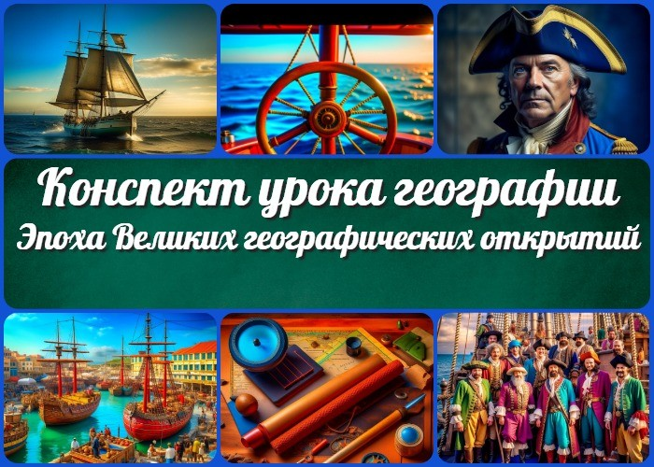

Содержание [Скрыть]

- Эпоха Великих географических открытий. Три пути в Индию. Открытие Нового света— экспедиция Х. Колумба
- Вступление
- Выберите похожие названия 4 Возраст учеников
- Класс
- Раздел календарного планирования по географии в 5 классе 7 УМК (Учебно-методический комплекс)
- Учебник
- Дата проведения
- Длительность
- Вид
- Тип
- Форма проведения
- Цель
- Задачи
- Ожидаемые результаты
- Методические приёмы


В данном конспекте географии для 5 класса мы рассмотрим эпоху Великих географических открытий. Учитель найдет здесь план занятия, который поможет подробно раскрыть эту тему ученикам, а также дополнительные материалы, такие как технологическая карта, кроссворд, презентация и тесты,
чтобы сделать урок интересным и познавательным.
- Прогнозируемый результат
- Предварительная работа
- Оборудование и оформление кабинета 21 Ход занятия / Ход мероприятия
  - Организационный момент
  - Актуализация усвоенных знаний
  - Вступительное слово учителя (сообщение темы) 22 Основная часть
  - Великие географические открытия
  - Три пути в Индию
  - Открытие Нового света — экспедиция Х. Колумба 23 Рефлексия
- Заключение
- Домашнее задание
- Технологическая карта 27 Смотреть видео по теме 28 Кроссворд
- Загадки
- Ребус
- Пазлы
- Презентация
- Список источников и использованной литературы

Эпоха Великих географических открытий. Три пути в Индию. Открытие Нового света—экспедиция Х. Колумба
Вступление

Выберите похожие названия

Методическая разработка: Великие географические открытия: знаковые моменты и их значение
Учебное занятие: Путешествия к неизведанным берегам: эпоха географических открытий
Сценарий мероприятия: Встреча двух миров: открытие Америки и его последствия

Возраст учеников
10-11 лет

Класс

5 класс

Раздел календарного планирования по географии в 5 классе
Тематический блок. История географических открытий (7 часов)

УМК (Учебно-методический комплекс)
[укажите название своего УМК по которому Вы работаете]

Учебник
— [Укажите название своего учебника]

Дата проведения
[Укажите дату проведения.]

Длительность
Примерно 45 минут

Вид
Урок географии

Тип
Фронтальный

Форма проведения
Интерактивная лекция, работа с учебником, демонстрация презентации.

Цель
Познакомить учеников с эпохой, рассмотреть её значение для мировой истории и географии.

Задачи

Обучающая:

Рассказать о данном периоде.
Изучить три пути в Индию и их значение. Рассмотреть экспедицию Х. Колумба.

Развивающая:

Развить умение анализировать исторические события. Способствовать формированию интереса к географии и истории.

Воспитательная:

Воспитывать уважение к историческим достижениям. Поддерживать уважение к разным культурам и народам.

Ожидаемые результаты

Личностные:

Уважение к историческим событиям и достижениям. Понимание важности изучения географии и истории.

Метапредметные:

Развитие навыков анализа и обобщения информации. Умение работать с источниками информации.

Предметные:

Знание об изучаемой эпохе. Понимание маршрутов и экспедиций.

Методические приёмы

Интерактивная лекция Работа с учебником Демонстрация презентации Групповое обсуждение

Прогнозируемый результат
Ученики смогут описать три пути в Индию, и рассказать о значении экспедиции Х. Колумба.

Предварительная работа

Подготовить презентацию и технологическую карту. Подготовить учебники и дополнительные материалы для урока.

Оборудование и оформление кабинета

Проектор для демонстрации презентации Учебники для учеников
Тематические иллюстрации

Ход занятия / Ход мероприятия

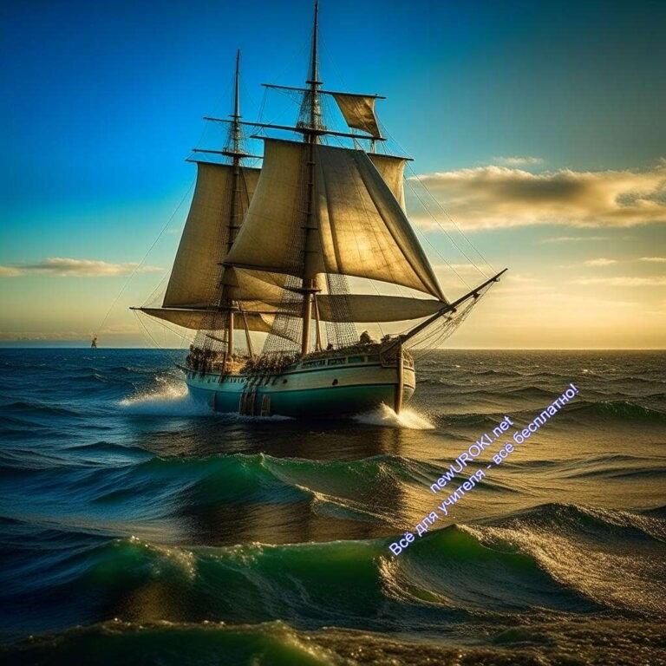

Иллюстративное фото

Организационный момент
Дорогие ребята, сегодня у нас урок географии, и перед нами увлекательное исследование. Но перед тем как начать, давайте убедимся, что мы готовы к этому уроку.
Пожалуйста, проверьте, что у вас есть учебники. Также убедитесь, что ваши тетради для записей готовы, и у вас есть ручки или карандаши.
Давайте также проверим, что наша доска и маркеры на месте, чтобы я могла вам наглядно показать карты и маршруты, связанные с нашей темой.
Кроме того, у нас есть интерактивная презентация, которая поможет нам лучше понять события и открытия этой удивительной эпохи. Пожалуйста, убедитесь, что компьютер и проектор работают исправно.

Актуализация усвоенных знаний
Дорогие ученики, перед тем как мы начнем изучать новую тему, давайте вспомним, что мы изучали в предыдущей теме, а именно, «География в эпоху Средневековья».
На прошлом уроке мы говорили о том, каким образом менялась карта мира в Средние века, о том, какие страны и народы вели активное мореплавание и торговали между собой. Мы обсудили, какие знания о мире были доступны людям в то время, и как это влияло на их представление о земле и океанах.
Также мы говорили о том, что Средние века были временем, когда знания о мире начали активно развиваться, и это стало важным шагом к будущим территориальным находкам.

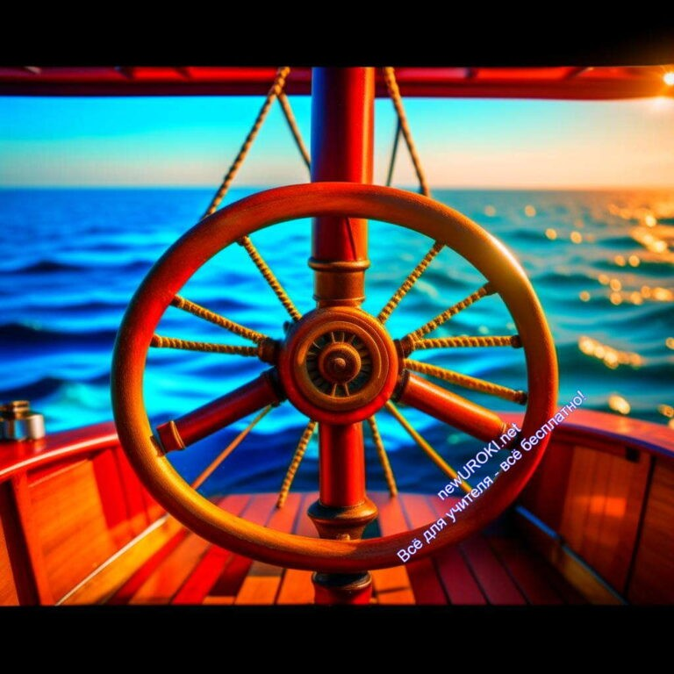Вступительное слово учителя (сообщение темы)

Иллюстративное фото

Дорогие ученики, сегодня мы отправимся в увлекательное путешествие в прошлое, в
«Эпоху Великих географических открытий». Это урок географии, который позволит нам погрузиться в историю и изучить важные события, которые сильно изменили карту мира.

Мы будем говорить о том, какие великие путешественники и мореплаватели открывали новые континенты, сделали мир более доступным и понятным. Эти находки оказали огромное влияние на развитие географии, торговли и культуры. Мы узнаем, каким образом люди из разных стран исследовали неизведанные земли и какие трудности им приходилось преодолевать.

Эта тема не только интересна, но и важна для понимания того, как формировался наш современный мир. Давайте вместе отправимся в увлекательное путешествие в прошлое и изучим «Эпоху Великих географических открытий». Готовы начать?

Основная часть

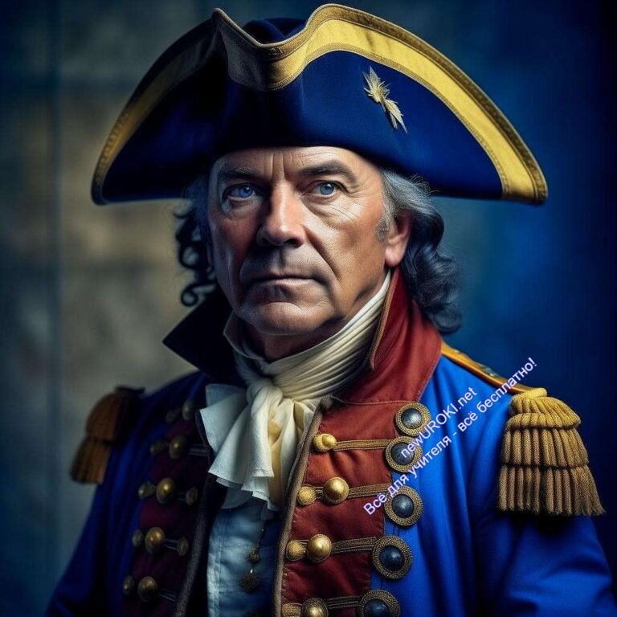

Иллюстративное фото

Великие географические открытия
Великие географические открытия – это удивительный период в истории человечества, когда отважные мореплаватели и исследователи отправились в далекие путешествия, открывая новые земли и морские пути. Этот период охватывает время с конца XV века по начало XVII века и имеет огромное значение как для географии, так и для мировой истории.

Значение этих событий нельзя переоценить. Во-первых, это привело к значительному расширению знаний о нашей планете. Мир стал гораздо больше, чем считали люди ранее. Новые земли были найдены в Америке, Африке, Азии и Океании, что дало начало современной картине мира.

Кроме того, эти находки имели огромное значение для экономики и торговли. Новые морские пути сократили расстояния между континентами и позволили быстрее перемещать товары и ресурсы. Это способствовало развитию мировой торговли и обмену культурными ценностями.

Демонстрация карты маршрутов и открытий

Давайте теперь рассмотрим карту маршрутов этого удивительного времени. (Учитель демонстрирует карту классу.)

На этой карте вы можете видеть различные маршруты и путешествия, осуществленные великими географами. Например, Христофор Колумб отправился из Испании в поисках краткого маршрута в Индию, но вместо этого открыл Новый свет – Америку. Эти и

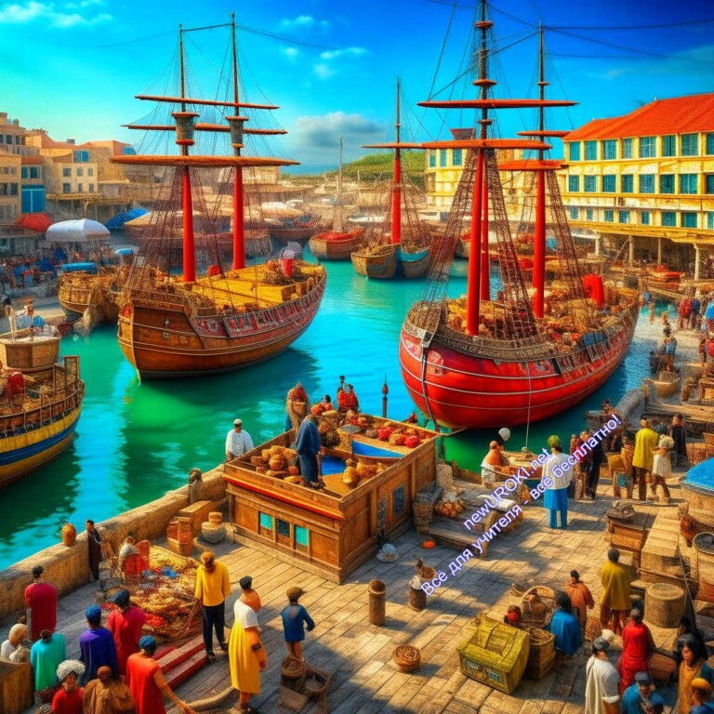многие другие путешествия изменили карту мира и способствовали обмену знаний и культурой.

Три пути в Индию

Иллюстративное фото

Теперь давайте перейдем к рассмотрению трех основных маршрутов в Индию, которые были изучены и использованы великими географами.

Морской путь вокруг Африки: Этот маршрут был выбран португальским мореплавателем Васко да Гама. Он отправился в путь, двигаясь вдоль западного побережья Африки, и, наконец, достиг Индии в 1498 году. Этот маршрут был длинным и опасным, но он позволил португальцам установить контроль над торговлей пряностями в Индии.

Путь в Индию через Красное море: Этот маршрут был предпринят арабскими и позже европейскими торговцами. Он включал путешествие через Красное море и был менее опасным, но требовал уплаты таможенных пошлин и сборов в различных странах.

Северный сухопутный маршрут в Индию: Этот маршрут вел через сушу и связывал Россию с Индией. Он был открыт русским купцом и исследователем Афанасием Никитиным и считается одним из первых успешных путешествий из России в Индию. На этом маршруте купцы перевозили шерсть, меха и другие товары из России и обменивали их на индийские товары, такие как драгоценности и пряности. Этот путь имел большое значение для развития торговли и культурных обменов между Россией и Индией.

Сравнение их преимуществ и сложностей

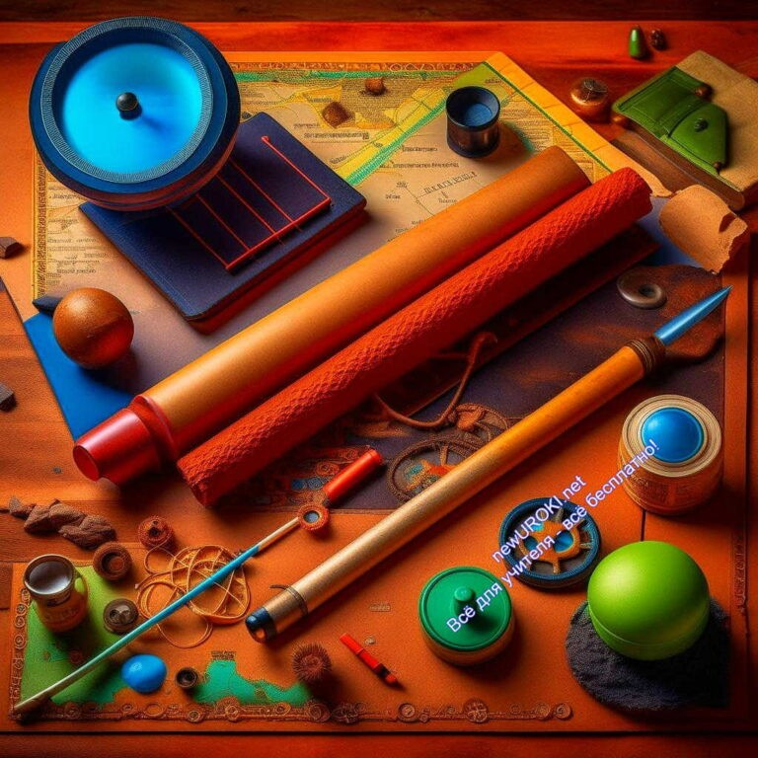Каждый из этих маршрутов имел свои преимущества и сложности. Морской путь вокруг Африки был длинным, но позволил обойти турецких торговцев, контролировавших путь через Красное море. Путь через Красное море был более кратким, но требовал уплаты пошлин. Северный маршрут был тяжёлым из-за длительного сухопутного перехода, но открывал новые торговые возможности для России.

Открытие Нового света — экспедиция Х.
Колумба

Иллюстративное фото

Одним из наиболее известных исследователей этой эпохи был Христофор Колумб. Он был итальянским мореплавателем, работавшим на испанского короля. В 1492 году Колумб отправился в путешествие к западу, надеясь достичь Индии, но вместо этого он открыл Новый свет – Америку.

Колумбовы путешествия имели огромное значение для истории. Они привели к образованию новых колоний и началу обмена между Европой и Америкой, который стал называться Колумбийской обменом. Этот обмен включал обмен растениями, животными, культурой и людьми между двумя континентами.

Обсуждение последствий открытия Нового света

Открытие Нового света имело глубокие и далеко идущие последствия. Оно привело к колонизации Америки европейцами и столкновению разных культур. Это также способствовало глобальному распространению растений и животных, что изменило сельское хозяйство и пищевую базу различных регионов мира.

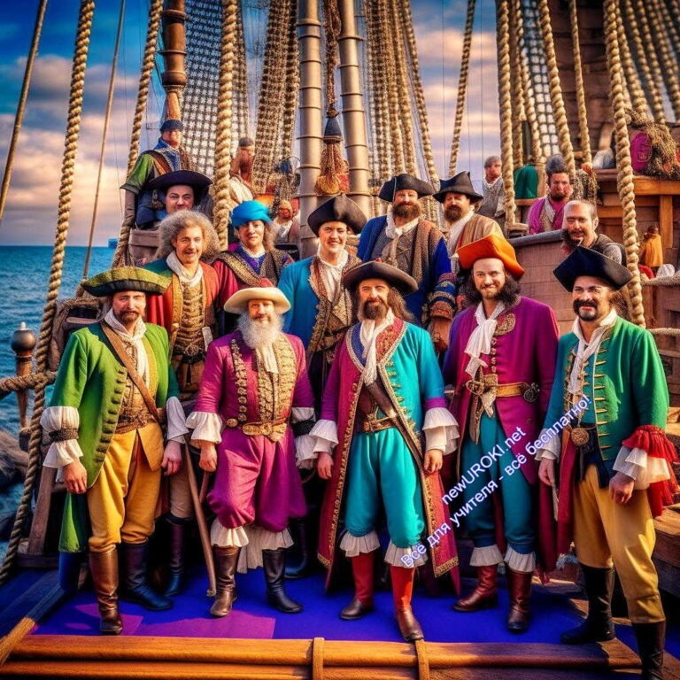Помимо этого, Великие открытия способствовали распространению идей и знаний. Они подтолкнули ученых и философов к более глубокому изучению мира и его природы.
Например, обнаружение Америки вызвало интерес к вопросам географии и астрономии, что впоследствии привело к новым прорывам в науке и теориям.

Еще одним важным последствием стало формирование новых торговых партнерств и экономических систем. Обмен между Европой, Азией и Америкой привел к развитию мировой торговли и появлению мировой экономической системы. Пряности, металлы, текстиль и другие товары стали объектами межконтинентальной торговли, что сыграло роль в формировании современной мировой экономики.

Таким образом, эти события оказали глубокое воздействие на географические, культурные, научные и экономические аспекты жизни человечества. Эта эпоха заложила основы для формирования современного мира и продолжает вдохновлять исследователей и историков.

Рефлексия

Иллюстративное фото

Теперь, давайте вспомним, что мы узнали на этом уроке.
Первым вопросом для обсуждения является: «Почему эпоха Великих географических открытий была так важна для мировой истории и географии?» Давайте подумаем о том, какие изменения она внесла в карту мира, международные отношения и культурный обмен.
Следующий вопрос: «Какие исследователи и мореплаватели сделали самые значительные находки в этот период?» Давайте перечислим их и обсудим, какие страны они представляли и какие территории они открыли.
Также, давайте обсудим сложности, с которыми сталкивались исследователи во время

своих путешествий. Какие опасности поджидали их на море и на суше? Как они преодолевали трудности?
И, наконец, вопрос: «Какие последствия оказались у исследователей и найденных ими земель?» Давайте обсудим, какие изменения произошли в жизни людей на разных континентах.

Заключение
Дорогие ученики, сегодня мы завершаем наше увлекательное путешествие в прошлое, в «Эпоху Великих географических открытий». Мы познакомились с множеством исследователей и мореплавателями, которые смело отправлялись на неизведанные земли, открывая для человечества новые горизонты.
Важно понимать, что эти открытия оказали огромное влияние на формирование карты мира, торговлю между континентами и обмен культурами. Благодаря этому периоду исследований, наши предки смогли узнать о мире значительно больше и расширить свои горизонты.
Изучая эту эпоху, мы также учимся ценить смелость и настойчивость исследователей, которые не боялись сталкиваться с неизвестностью и опасностями. Их достижения остаются важными и вдохновляющими и по сей день.
И, наконец, хочу подчеркнуть, что изучение истории и географии позволяет нам лучше понимать мир, в котором мы живем. Это помогает нам строить свое будущее, учитывая опыт прошлого. Надеюсь, что этот урок стал интересным и полезным для вас, и вы будете продолжать узнавать о мире вокруг себя.
Спасибо за внимание, и помните, что знание — это ключ к пониманию и успеху!

Домашнее задание
Прочитать главу о Великих географических открытиях в учебнике.
Подготовить краткое сообщение об одном из мореплавателей и его значение для мировой истории.

Технологическая карта

Скачать бесплатно технологическую карту урока по теме: «Эпоха Великих географических открытий»

Смотреть видео по теме

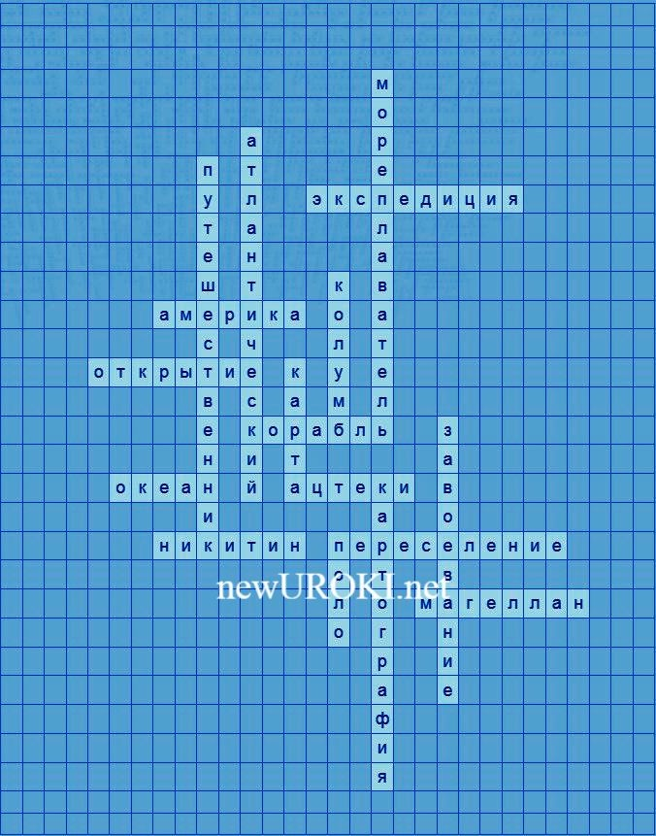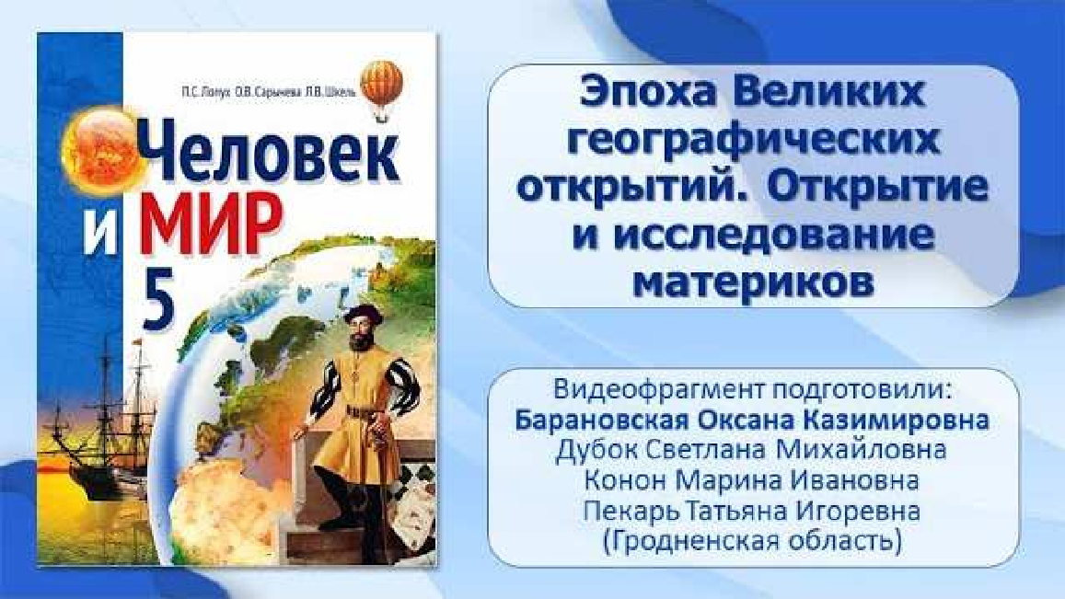…
Тема
14. | Эпоха | Великих | географических | открыти

Кроссворд

Кроссворд

Скачать бесплатно кроссворд на урок географии в 5 классе по теме: «Эпоха Великих географических открытий» в формате WORD

Загадки
Я дал возможность открыть новый мир, был одним из первых, а не король или граф. Кто я? (Корабль)
Я исследовал моря и океаны, моя работа помогла составить карты. Кто я? (Картограф) Я путешествовал в Индию и оставил подробные записи о своих приключениях. Кто я? (Афанасий Никитин)

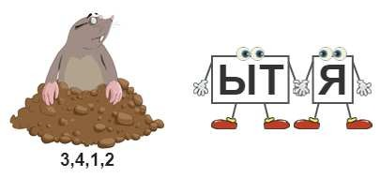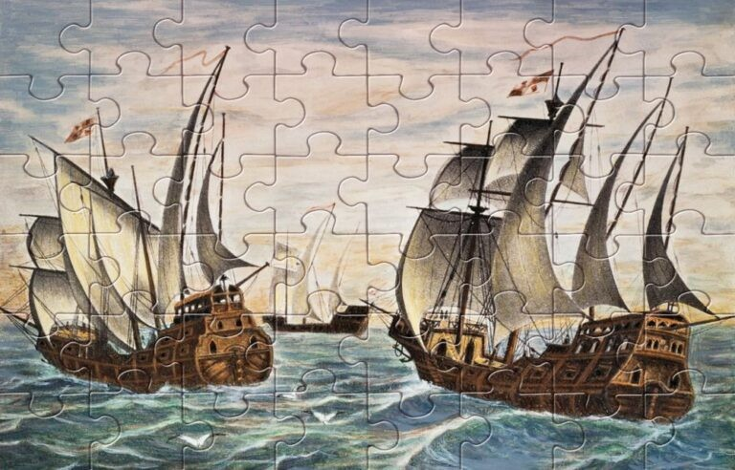Я путешественник, первым доказавший, что Земля круглая. Кто я? (Магеллан)
Этот мореплаватель открыл морской путь из Европы в Индию. Кто он? (Васко да Гама)

Ребус

Ребус

Если под картинкой написаны только цифры, то из названия картинки нужно взять буквы, располагающиеся там под этими номерами.
Если буквы стоят вместе и держатся за руки, то это означает, что где-то по смыслу нужно подставить предлог «с» или союз «и».

Пазлы

Пазлы

(Распечатайте, наклейте на плотную бумагу, разрежьте)

Презентация

Скачать бесплатно презентацию на урок географии в 5 классе по теме: «Эпоха Великих географических открытий» в формате PowerPoint

Список источников и использованной литературы

- «Путешествия в истории» — А. Сериков, издательство «Глобус», Москва, 2002, 320 страниц.
- «Мореплаватели и новые миры» — К.Д. Ифрастов, издательство «Картография», Санкт-Петербург, 1998, 240 страниц.
- «Морские исследования XVI-XVII столетий» — О.Е. Меньшовский, издательство
«Наука», Ярославль, 2005, 280 страниц.
- «Технологические достижения во времена Мореплавателей» — В.Г. Федоров, издательство «Знание», Красноярск, 1995, 180 страниц.
- «Влияние морских путешествий на культуры мира» — Е.С. Строганович, сайт
«Геоисследования России», www.geo-ru-history.ru

Скачали? Сделайте добро в один клик! Поделитесь образованием с друзьями! Расскажите о нас!

− Слова ассоциации (тезаурус) к уроку: корабли, острова, континенты, прогресс, время, история, золотая, историческая, возрождение

 При использовании этого материала в Интернете (сайты, соц.сети, группы и т.д.) требуется обязательная прямая ссылка на сайт newUROKI.net. Читайте "Условия использования материалов сайта"

Мировые природные ресурсы —
конспект урока 

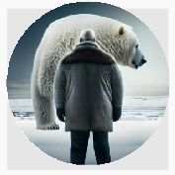От Глеб Беломедведев

Глеб Беломедведев - постоянный автор и эксперт newUROKI.net, чья биография олицетворяет трудолюбие, настойчивость в достижении целей и экспертность. Он обладает высшим образованием и имеет более 5 лет опыта преподавания в школе. В течение последних 18 лет он также успешно работает в ИТ-секторе. Глеб владеет уникальными навыками написания авторских конспектов уроков, составления сценариев школьных праздников, разработки мероприятий и создания классных часов в школе. Его талант и энтузиазм делают его неотъемлемой частью команды и надежным источником вдохновения для других.

ПОХОЖИЕ УРОКИ

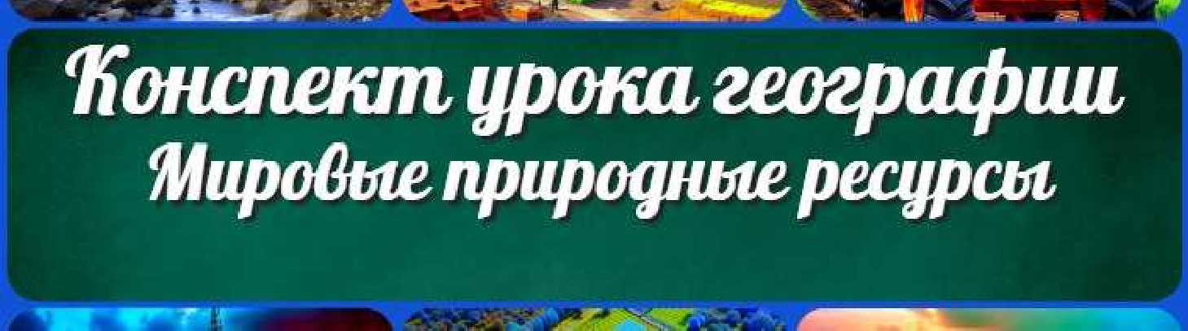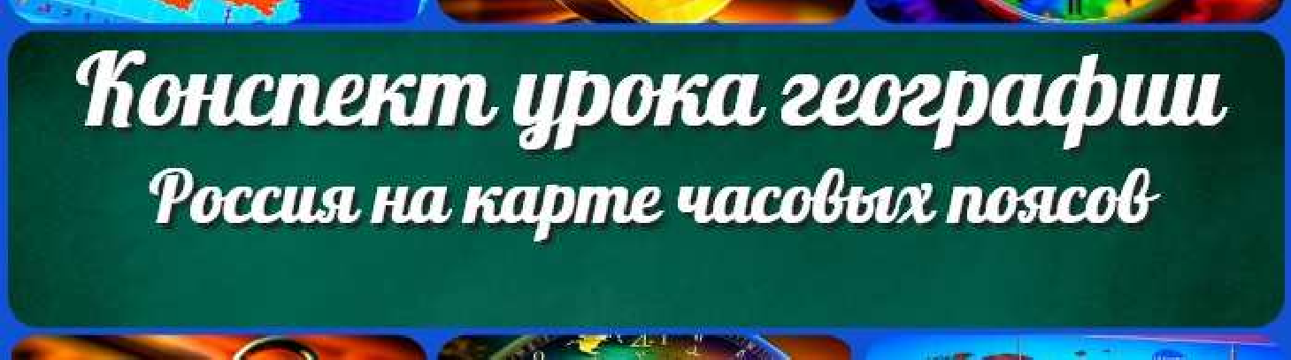Мировые природные ресурсы — конспект урока

Животноводство — конспект урока

Рос ия на карте часовых поясов — конспект урока

Поиск
Поиск

КОНСПЕКТЫ УРОКОВ

Конспекты уроков для учителя Алгебра
Английский язык

Астрономия 10 класс
Библиотека Биология
География 5 класс
- класс

- класс

- класс

- класс

- класс Геометрия
Директору и завучу школы Должностные инструкции
ИЗО

Информатика История
Классный руководитель 5 класс
- класс

- класс

- класс

- класс

- класс

- класс Профориентационные уроки
Математика Музыка Начальная школа ОБЖ
Обществознание Право Психология
Русская литература Русский язык
Технология (Труды) Физика Физкультура
Химия Экология Экономика
Копилка учителя

Сценарии школьных праздников
ИНТЕРЕСНЫЕ КОНСПЕКТЫ УРОКОВ

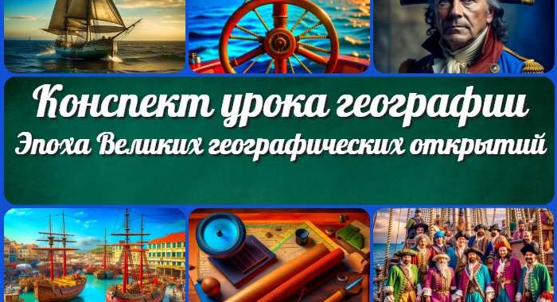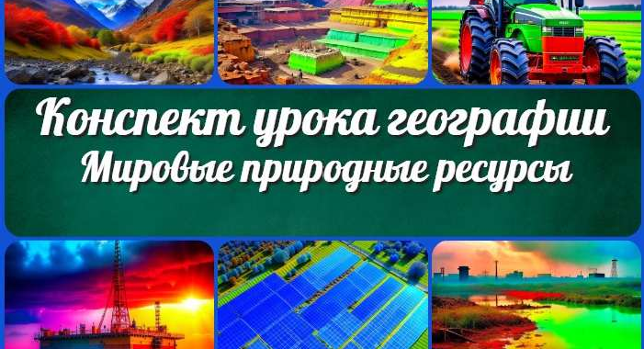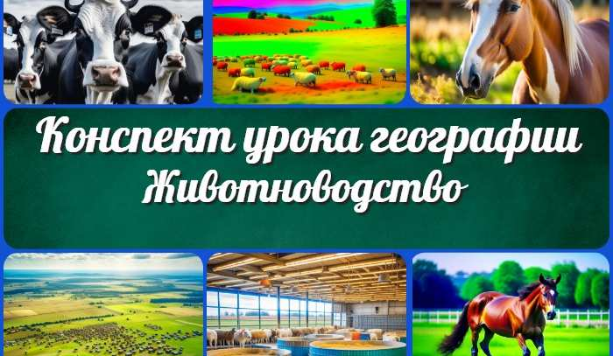
Эпоха Великих географических…
Мировые природные ресурсы — конспект…

Животноводство —
конспект урока
Образование: через десять лет

Новые УРОКИ
Новый сайт от проекта UROKI.NET. Конспекты уроков, классные часы, сценарии школьных праздников. Всё для учителя - всё бесплатно!

Главная О сайте Политика конфиденциальности Условия использования материалов сайта

Добро пожаловать на сайт "Новые уроки" - newUROKI.net, специально созданный для вас, уважаемые учителя, преподаватели, классные руководители, завучи и директора школ! Наш лозунг "Всё для учителя - всё бесплатно!" остается неизменным почти 20 лет! Добавляйте в закладки наш сайт и получите доступ к методической библиотеке конспектов уроков, классных часов, сценариев школьных праздников, разработок, планирования, технологических карт и презентаций. Вместе мы сделаем вашу работу еще более интересной и успешной! Дата открытия: 13.06.2023

